Ⅱ　現　況　調　査

目　次

１．護岸構造に関する調査結果 1

（１）護岸構造の種類 1

（２）種類別の範囲

２．損傷状況に関する調査結果

（１）空洞部の奥行と高さ

（２）木杭の腐朽

（３）木杭のぐらつき

３．調査結果を踏まえた考察

（１）空洞部に関する考察

（２）木杭に関する考察

（３）実施設計に向けた考察

１．護岸構造に関する調査結果

（１）護岸構造の種類

本調査範囲の護岸構造は、次の●種類が確認できた。

（２）護岸構造別の範囲

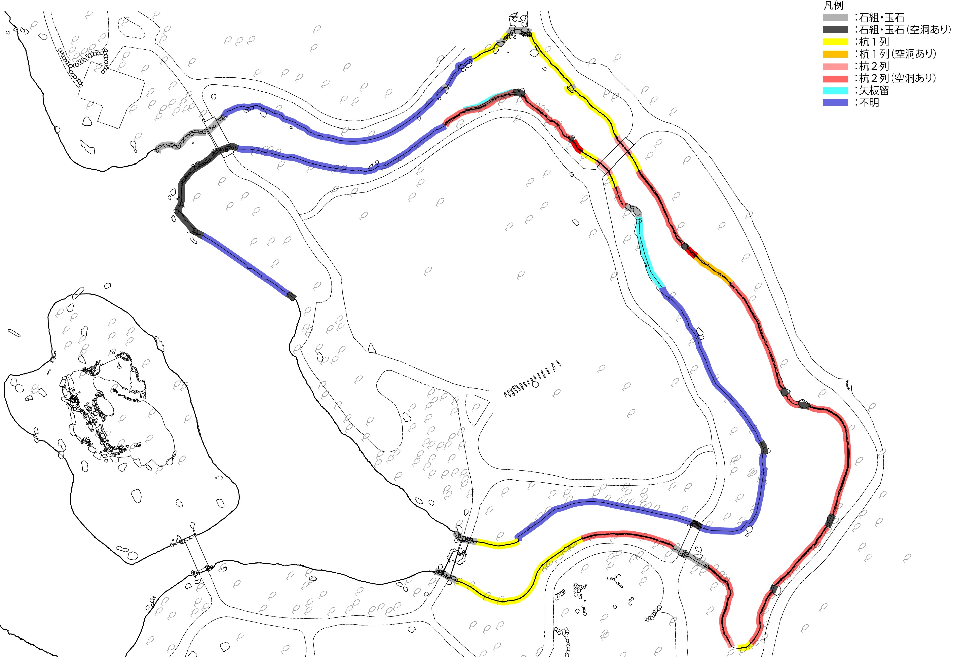

図1：護岸構造別の範囲

令和5年度（2023）の測量図をもとに作成

２．損傷状況に関する調査結果

（１）空洞部の奥行と高さ

空洞部の奥行と高さが30㎝以下と30㎝以上の2項目に分類して整理する。なお、空洞部の奥行と高さが30㎝以上の範囲は、最大値の箇所の計測を行い記載した。

（２）木杭の腐朽

通常時の水面下の木杭の腐朽の有・無の2項目に分類して整理する。

（３）木杭のぐらつき

木杭のぐらつきの有・無の2項目に分類して整理する。

３．調査結果を踏まえた考察

（１）空洞部に関する考察

（２）木杭に関する考察

（３）実施設計に向けた考察